Il leone della Villa a Torremaggiore
L’opera di Sartorio s’intreccia con la storia e il costume cittadini
Bisognosa di restauro, giace nell’abbandono più totale

In un angolo della Villa Comunale, a Torremaggiore, c’è la statua di un leone, opera di Giuseppe Maria Sartorio (1854-1922), scultore di vaglia, molto in voga tra l’ultima parte dell’Ottocento e i primi anni del Novecento. All’epoca, a questo artista si rivolse anche l’emergente e facoltoso ceto professionale di Torremaggiore, commissionandogli numerose opere monumentali per adornare le proprie tombe di famiglia nel cimitero cittadino. Lo scultore piemontese, tuttavia, non profuse la sua opera solo nell’arte funeraria e in monumenti celebrativi di grandi personaggi italiani, ma spaziò pure nella statuaria, nella ritrattistica e nell’oggettistica per interni, che riscuotevano molto successo presso il pubblico borghese del periodo. La statua del leone di cui sto parlando rientra in questo genere artistico, in origine era di proprietà dell’avvocato Francesco De Pasquale che ne fece dono al Comune di Torremaggiore.
Il “leone della Villa” non è rappresentato con l’energia nervosa e lo scatto delle forme del felino in movimento, ma, collocato sopra un panneggio (che riproduce una pelle di montone), è modellato come pronto alla guardia o alla difesa – il corpo disteso, la testa levata, rivolta alla sua destra – nondimeno ha un che di solenne nella posa e nella plastica. È una figura tranquilla che evoca forza e compostezza.

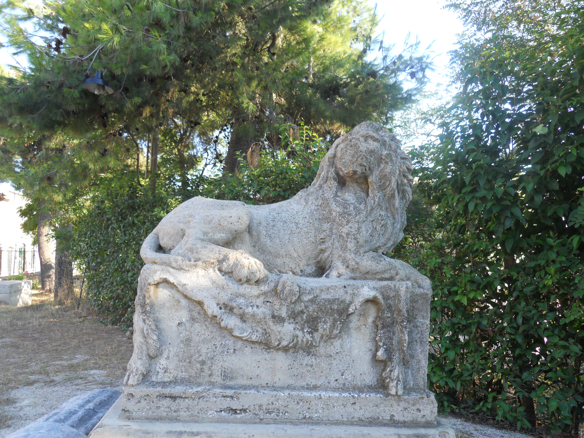

In groppa alla statua del leone quanti bambini sono saltati per divertimento e per accarezzarne la folta criniera? Generazioni intere, anche perché, in Villa, in quei tempi, non c’erano parchi giochi per l’infanzia. Il leone, come un buon micione, si prestava ai giochi. In noi adolescenti, favole esopiche in greco a parte, oggetto di studio, nelle quali appariva come protagonista, quel leone evocava le mirabolanti imprese di Tarzan o i racconti avventurosi di Emilio Salgari. E non finiva lì, dal momento che figurava, come testimone, nelle occasioni speciali: immancabilmente nelle foto-ricordo della prima comunione per i più piccoli; il giorno del matrimonio, non poche le coppie di sposi che si lasciavano immortalare col “leone della Villa”; per i giovani in servizio militare, quando tornavano a casa in licenza, farsi ritrarre in divisa, in compagnia del leone, costituiva quasi un passaggio obbligato. Altrettanto dicasi per gli emigranti, prima di ripartire, dopo le vacanze estive, era consuetudine abbastanza diffusa la foto con il “leone della Villa”, in posa con familiari, parenti e amici: un ricordo del proprio paese da mostrare con orgoglio in luoghi lontani.
Quell’angolo della Villa con la statua del leone di Sartorio aveva un fascino particolare, era caratteristico rispetto al resto dei giardini pubblici. Era un punto d’attrazione e di riferimento per i più piccini e per le loro famiglie, più in generale, per la popolazione. Il “leone della Villa”, insomma, nel corso degli anni divenne una figura familiare, parte del vivere comunitario, entrando nel costume e negli atteggiamenti della gente comune. Ottima scelta, quindi, quella fatta a suo tempo dalla Pro Loco cittadina di utilizzarlo (nella pulita interpretazione grafica di Walter Scudero) come proprio logo, valorizzando un simbolo che concorre all’identità di Torremaggiore.
La statua del leone, non solo per l’eccellente paternità, è un bene culturale da non sottovalutare, racchiude un po’ il senso del cammino della comunità torremaggiorese nel corso del Novecento, attesta, da segno dell’agiatezza borghese a elemento decorativo e di abbellimento d’un luogo pubblico, perciò fruibile dai più, il passaggio dall’epoca dei salotti all’epoca delle piazze. Sostanzialmente, è una testimonianza che riassumendo la trasformazione dei sistemi di valori e delle culture sociali, si presta a qualche riflessione su aspetti e vicende della vita cittadina durante il secolo scorso.
Oggi, il “leone della Villa” quale posto occupa nella percezione e nell’immaginario dei torremaggioresi? Purtroppo, per lui le cose non vanno bene. La piccola opera di Sartorio è sempre là, nel suo angolo ai giardini pubblici, complice lo scorrere del tempo e un imperdonabile atto vandalico si presenta malconcia (povero leone, col muso sfigurato!!!), bisognosa di un profondo restauro, ma è chiusa nella gabbia dell’abbandono e dell’incuria, circondata dall’indifferenza dei più. Però, resiste. Coraggiosamente, come un leone vero. In quell’angolo degradato – metafora d’una città disamorata di se stessa e non rispettosa delle proprie cose – par d’avvertire il respiro di un essere vigoroso e insieme fragile, un essere che, nonostante le condizioni avverse, si sforza di conservare fierezza e dignità. Tra i silenzi, immobile nel tempo, sopravvive con la sua traccia di antica nobiltà: a guardarlo negli occhi, il leone ha un ruggito di pietra.
Marcello Ariano

Sta in: “l’Attacco” del 19 gennaio 2012 e “il Provinciale”, n° 1, marzo 2012

